ВИСНОВОК
про якість освітньої діяльності закладу освіти за результатами проведення самооцінювання

Новосільський НВК І-ІІ ступенів «заклад загальної середньої освіти-заклад дошкільної освіти»

За напрямом 2: Система оцінювання результатів навчання учнів

Вимога/правило | Опис досягнень закладу освіти і потреб у вдосконаленні освітньої діяльності та внутрішньої системи забезпечення  якості освіти та рівні оцінювання за вимогами
2.1. Наявність системи оцінювання результатів навчання учнів, яка забезпечує справедливе, неупереджене, об’єктивне та доброчесне оцінювання | Критерії оцінювання навчальних досягнень учнів оприлюднено на сайті ЗО, висвітлено в Освітній програмі на 2023/2024 навчальний рік, вивішено на стендах у класних кімнатах та кабінетах.  За результатами опитування дев’ятикласників з’ясовано: 100% здобувачів освіти отримують інформацію про критерії, правила та процедури оцінювання навчальних досягнень від педагогічних працівників на початку навчального року, семестру, 74% - отримують критерії додатково, перед вивченням кожної теми (також підтвердили вчителі), 14% – не отримують. 89,5% батьків ствердили, що отримують інформацію про критерії, правила та процедури оцінювання учнів, а заступник керівника в інтерв’ю вказала, що це відбувається через батьківські зустрічі, сайт школи, інформаційні стенди у класах, у вайбер групах.  100% педагогічних працівників під час оцінювання навчальних досягнень здобувачів освіти використовують загальні критерії Міністерства освіти і науки України, а 36% додатково розробляють власні критерії для кожного виду роботи.  Відповідно до результатів спостереження за навчальними заняттями можна зробити висновок, що вчителі акцентують увагу на досягненнях учнів, мотивують та підтримують бажання вчитися. У переважній більшості оцінювання здійснюється на засадах компетентнісного підходу, з урахуванням індивідуальних запитів при підборі завдань й аналізі виконаної роботи. Під час проведення навчальних занять педагоги заохочують учнів до самоаналізу.  100% здобувачів освіти вважають оцінювання результатів їхнього навчання справедливим, об’єктивним, неупередженим та доброчесним чи переважно таким. Такої ж думки й батьки.  Отже, можна стверджувати, що в закладі сформовано об’єктивну систему оцінювання результатів навчання здобувачів освіти.
2.2.Систематичне | У ЗО прослідковується системність щодо проведення  внутрішнього моніторингового дослідження стану та

відстеження  результатів навчання кожного учня та надання йому (за потреби) підтримки в освітньому процесі | результатів навчання. Такий висновок зроблено на основі  вивчення документації (річний план роботи, протоколи засідань педагогічної ради, накази з основної діяльності) та опитування керівництва закладу.  Важливим інформаційним джерелом щодо вивчення досягнень учнів 1 – 4 класів є портфоліо здобувачів освіти та свідоцтва досягнень. У 5-9 класах внутрішній моніторинг проводиться щосеместру із визначених закладом предметів. За результатами моніторингу виділяються й аналізуються сильні та слабкі сторони, шляхи підвищення результатів, приймаються рішення щодо їх коригування.  Педагоги проводять корекційну роботу щодо вибору ефективніших форм і методів подачі навчального матеріалу з метою кращого засвоєння його здобувачами, надають індивідуальну інформацію для батьків.  Результати моніторингових досліджень розглядаються на засіданнях педагогічної ради, нарадах при керівникові та є основою для прийняття управлінських рішень щодо уникнення виявлених проблем.  Питання формувального оцінювання розглядалося на засіданнях педагогічної ради, що відображено у протоколах. Усі педагоги 1-4 класів та частина педагогів 5-9 класів використовують його у своїй роботі, відстежують особистісний поступ здобувачів освіти, формують у них позитивну самооцінку, відзначають досягнення, підтримують бажання навчатися, запобігають побоюванням помилитися, що підтверджується спостереженнями за навчальними заняттями.  Анкетування здобувачів освіти показало, що вони отримують зворотний зв’язок щодо навчання від більшості педагогів шляхом пояснення та аргументації оцінювання, аналізу допущених помилок, визначення шляхів покращення результатів навчання, заохочення до подальшого навчання.  Переважна більшість здобувачів освіти вважає, що оцінювання результатів їхнього навчання відбувається з метою відстеження індивідуального поступу та визначення рівня знань, умінь і навиків.
2.3.  Спрямованість системи оцінювання результатів навчання учнів | Педагогічні працівники надають допомогу учням під час  освітньої діяльності (консультації, підготовка до участі в конкурсах, індивідуальні заняття та ін.), поважають їх, підтримують, вірять у них і їхні успіхи, хвалять за проміжні результати. Це підтверджено анкетуванням: здобувачі освіти ствердили такі факти (тільки 14,29% відповіли, що рідко відчувають довіру чи підтримку від учителів).

на формування в  учнів відповідальності за результати свого навчання, здатності до самооцінювання | Педагоги, за результатами опитування, дають можливість  учням висловлювати власну думку, сприймають їхні погляди, підтримують ініціативи, створюють на заняттях атмосферу взаємоповаги, творчості, співпраці, мотивують до вивчення предмета, створюючи ситуацію успіху та ін.  Педагогічний колектив та керівництво сприяють формуванню у здобувачів освіти відповідального ставлення до результатів навчання, створюють необхідні умови для індивідуального зростання кожного учня.  Зворотний зв’язок здобувачі освіти отримують через пояснення та аргументацію оцінок, аналіз допущених помилок, визначення шляхів покращення результатів, заохочення до подальшого навчання, що також підтверджується їхніми відповідями в ході анкетування.  57,14% здобувачів освіти відповідально ставляться до навчання, усвідомлюють його важливість для подальшого життя, вважають, що школа цю відповідальність розвиває; 42.86% здобувачів освіти відповідально ставляться до вивчення окремих предметів, які є важливими для майбутнього; 85,71% здобувачів освіти відзначили, що результати навчання залежать винятково від їхньої праці та наполегливості; праці їхніх батьків; 71,43% відповіли, що результати залежать і від рівня викладання навчальних предметів.  Педагоги закладу використовують самооцінювання та взаємооцінювання здобувачів, надають час на обдумування відповідей, супроводжують відповіді уточнювальними запитаннями, відзначають досягнення здобувачів освіти.  Отже, заклад сприяє формуванню у здобувачів освіти відповідального ставлення до результатів навчання.  Проте слід ще працювати над навиками само- та взаємооцінювання учнів як основних аспектів формувального оцінювання.

Шкала визначення рівня якості освітньої діяльності
1,0 − 1,65 | 1,66 − 2,65 |  |  | 2,66 − 3,59 |  |  | 3,60 − 4,0
низький рівень | рівень, що вимагає покращення |  |  | достатній |  |  | високий
НАПРЯМ 2. Система оцінювання результатів навчання учнів |  | Рівень  (число) | Високий |  | Достатній | ВП |  |  | Низький
Вимога 2.1. Наявність системи оцінювання результатів навчання учнів, яка забезпечує справедливе, неупереджене, об'єктивне та доброчесне оцінювання |  | 3,444
Вимога 2.2. Систематичне відстеження результатів навчання кожного учня та надання йому (за потреби) підтримки в освітньому процесі |  | 3,692
Вимога 2.3. Спрямованість системи оцінювання результатів навчання учнів на формування в учнів відповідальності за результати свого навчання, здатності до самооцінювання |  | 2,611
Результати самооцінювання
 |  | Вимога 2.1. Наявність системи оцінювання результатів навчання учнів, яка забезпечує справедливе, неупереджене, об'єктивне та доброчесне оцінювання |  |  | Рівень(число) |  |  |  | Високий |  | Достатній |  | ВП |  |  |  |  | Низький
 |  | Критерій 2.1.1. Учні отримують від педагогічних працівників інформацію про критерії, правила та процедури оцінювання результатів навчання |  |  | 3,333
 |  | Критерій 2.1.2. Система оцінювання результатів навчання учнів у закладі освіти сприяє реалізації компетентнісного підходу до навчання |  |  | 3
 |  | Критерій 2.1.3. Учні вважають оцінювання результатів навчання справедливим, неупередженим, об'єктивним, доброчесним |  |  | 4

 | Узагальнююча інформація. Форма вивчення документації
 | Питання |  |  | Відповідь
 | 1. Освітня програма ЗО містить опис інструментарію оцінювання здобувачів освіти: |  |  | так
 | 2. Протоколи засідань педагогічної ради: наявність рішень щодо вибору форм, змісту та способів оцінювання результатів навчання учнів: |  |  | так
 | 3. Протоколи засідань педагогічної ради: наявність рішень щодо оцінювання результатів навчання складників вибіркового освітнього компонента (для 5-6 класів НУШ) та предметів варіативної складової навчальних планів (для 6(7)-9, 10-11 класів) |  |  | так
 | 4. Протоколи засідань педагогічної ради: наявність рішень щодо особливостей оцінювання навчальних досягнень учнів, ініційованих окремими учителями: |  |  | так
 | 5. Протоколи засідань педагогічної ради: наявність рішень щодо оцінювання результатів навчання учнів НУШ за вербальною/рівневою оцінкою: |  |  | так
+ | Узагальнююча інформація. Опитувальник для заступника керівника закладу освіти/для керівника закладу освіти (у штатному розписі відсутня посада заступника)/завідувача філії
 | Питання |  |  | Відповідь
 | 18. Чи здійснюється інформування здобувачів освіти, батьків учнів про критерії, правила та процедури оцінювання результатів навчання? |  |  | На сайті закладу, на стендах у кабінетах та класних кімнатах, на батьківських зборах, на уроках
 | РЕЗУЛЬТАТИ СПОСТЕРЕЖЕННЯ ЗА НАВЧАЛЬНИМИ ЗАНЯТТЯМИ
 | Оцінювання вчителем/вчителькою навчальних досягнень учнів під час навчального заняття
 | Питання |  |  |  |  | ні |  |  |  | так
 | 2.1. оприлюднює критерії оцінювання результатів навчання учнів та/або актуалізує особливості оцінювання окремих видів робіт за критеріями, які учні вже отримали на початку навчального року/семестру/вивчення теми |  |  |  |  | 11,11% |  |  |  | 88,89%
 |  | Педагогічні працівники
 | 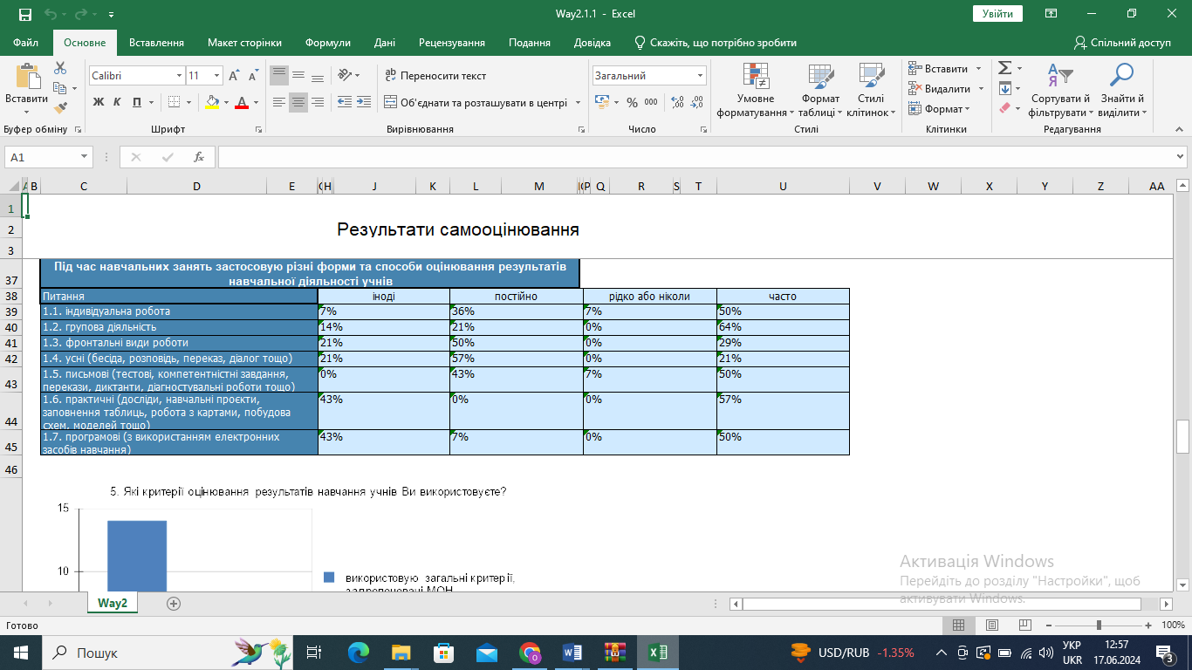

Батьки учнів

Здобувачі освіти
РЕЗУЛЬТАТИ СПОСТЕРЕЖЕННЯ ЗА НАВЧАЛЬНИМИ ЗАНЯТТЯМИ
Оцінювання вчителем/вчителькою навчальних досягнень учнів під час навчального заняття
Питання |  |  |  |  | ні |  | так
2.10. здійснює оцінювання результатів навчання учнів відповідно до розроблених критеріїв |  |  |  |  | 0% |  | 100%
2.11. пропонує диференційовані домашні завдання залежно від рівня підготовки учнів, їхніх індивідуальних особливостей, озвучує критерії їх оцінювання |  |  |  |  | 56% |  | 44%

Батьки учнів

Здобувачі освіти

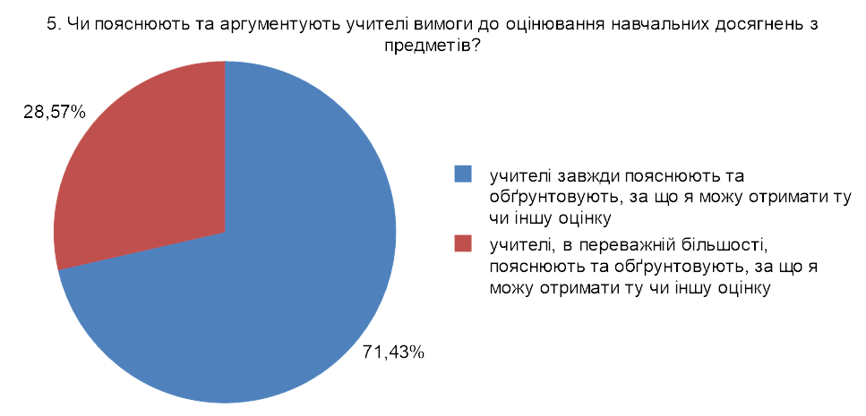

Вимога 2.2. Систематичне відстеження результатів навчання кожного учня та надання йому (за потреби) підтримки в освітньому процесі |  |  | Рівень  (число) | Високий |  |  | Достатній | ВП |  |  |  | Низький
Критерій 2.2.1. У закладі освіти здійснюється аналіз результатів навчання учнів |  |  | 3,5
Критерій 2.2.2. У закладі освіти впроваджується система формувального оцінювання |  |  | 3,885
 | Узагальнююча інформація. Форма вивчення документації
 | Питання |  |  |  | Відповідь
 | 6. Річний план роботи закладу освіти: містить заходи щодо моніторингу результатів навчання та розвитку здобувачів освіти, формування їх компетентностей: |  |  |  | так
 | 7. Протоколи засідань педагогічної ради/накази з основної діяльності: наявність рішень щодо відстеження динаміки результатів навчальних досягнень учнів |  |  |  | так, з усіх предметів інваріантної складової упродовж навчального року
 | Узагальнююча інформація. Опитувальник для заступника керівника закладу освіти/для керівника закладу освіти (у штатному розписі відсутня посада заступника)/завідувача філії
 | Питання |  |  |  |  | Відповідь
 | 19.1. Чи здійснюється у закладі освіти моніторинг навчальних досягнень здобувачів освіти? |  |  |  |  | Проводяться опитування (анкетування, інтерв'ювання)здобувачів освіти. Тестування, контрольні роботи, спостереження за освітнім процесом
 | 19.2. Чи проводяться у школі заходи за підсумками моніторингових досліджень? |  |  |  |  | Видаються відповідні накази, ведеться обговорення даних результатів на засіданнях педагогічної ради, засіданнях методичних об'єднань. Проводяться індивідуальні консультації зі здобувачами освіти та планується повторення програмового матеріалу

Узагальнююча інформація. Опитувальник для заступника керівника закладу освіти/для керівника закладу освіти (у штатному розписі відсутня посада заступника)/завідувача філії
Питання |  |  |  |  |  |  | Відповідь
20. Чи застосовують учителі техніки/методи/прийоми/інструменти формувального оцінювання? |  |  |  |  |  |  | так (наведіть приклади)
РЕЗУЛЬТАТИ СПОСТЕРЕЖЕННЯ ЗА НАВЧАЛЬНИМИ ЗАНЯТТЯМИ
Оцінювання вчителем/вчителькою навчальних досягнень учнів під час навчального заняття
Питання |  |  |  |  |  |  | ні |  |  |  |  | так
2.2. надає учням час на обдумування відповідей |  |  |  |  |  |  | 0% |  |  |  |  | 100%
2.3. супроводжує відповідь учня уточнювальними запитаннями |  |  |  |  |  |  | 0% |  |  |  |  | 100%
2.4. надає конструктивний зворотний зв’язок щодо якості виконання/виконаного завдання |  |  |  |  |  |  | 0% |  |  |  |  | 100%
2.5. аналізує індивідуальний навчальний поступ учнів і робить акцент на їхніх досягненнях |  |  |  |  |  |  | 0% |  |  |  |  | 100%
2.6. організовує самооцінювання учнями власних навчальних досягнень |  |  |  |  |  |  | 11,11% |  |  |  |  | 88,89%
2.7. заохочує надання учнями зворотного зв’язку одне одному (практикує проведення взаємооцінювання) |  |  |  |  |  |  | 11,11% |  |  |  |  | 88,89%
2.8. пропонує окремим учням завдання високого рівня складності та/або завдання типу "Зроби за зразком" для учнів з низькою мотивацією |  |  |  |  |  |  | 22,22% |  |  |  |  | 77,78%
2.9. спільно з учнями формулює зрозумілі для учнів освітні цілі уроку (заняття), спрямовані на досягнення результатів навчання |  |  |  |  |  |  | 0% |  |  |  |  | 100%
РЕЗУЛЬТАТИ АНКЕТУВАННЯ
Педагогічні працівники
Під час навчальних занять учитель/учителька
Питання |  |  |  |  | іноді |  |  | постійно |  |  | рідко або ніколи |  |  |  | часто
3.1.формулюю зрозумілі для учнів навчальні цілі уроку (заняття) |  |  |  |  | 0% |  |  | 85,71% |  |  | 0% |  |  |  | 14,29%
3.10. пропоную завдання високого рівня складності окремим учням |  |  |  |  | 21,43% |  |  | 14,29% |  |  | 7,14% |  |  |  | 57,14%
3.11. труднощі у навчанні обговорюю з кожним учнем індивідуально, а не на уроці |  |  |  |  | 14,29% |  |  | 50% |  |  | 0% |  |  |  | 35,71%
3.12. не допускаю формулювання оцінювальних суджень, що принижують гідність дитини |  |  |  |  | 0% |  |  | 100% |  |  | 0% |  |  |  | 0%
3.2.надаю учням час на обдумування відповіді |  |  |  |  | 7,14% |  |  | 78,57% |  |  | 0% |  |  |  | 14,29%
3.3.супроводжую відповідь учня уточнювальними запитаннями |  |  |  |  | 21,43% |  |  | 50% |  |  | 0% |  |  |  | 28,57%
3.4.надаю зворотний зв’язок щодо якості виконання/виконаного завдання |  |  |  |  | 0% |  |  | 78,57% |  |  | 0% |  |  |  | 21,43%
3.5.акцентую увагу лише на позитивній динаміці досягнень дитини |  |  |  |  | 7,14% |  |  | 35,71% |  |  | 7,14% |  |  |  | 50%
3.6.під час оцінювання учнів роблю акцент на досягненнях, а не на помилках |  |  |  |  | 7,14% |  |  | 14,29% |  |  | 0% |  |  |  | 78,57%
3.7.організовую самооцінювання учнями власних навчальних досягнень |  |  |  |  | 14,29% |  |  | 21,43% |  |  | 0% |  |  |  | 64,29%
3.8.практикую надання учнями зворотного зв’язку одне одному (взаємооцінювання) |  |  |  |  | 35,71% |  |  | 28,57% |  |  | 0% |  |  |  | 35,71%
3.9.змінюю види діяльності на уроці з метою зацікавлення учнів |  |  |  |  | 0% |  |  | 64,29% |  |  | 0% |  |  |  | 35,71%
Здобувачі освіти
У яких формах Ви, як правило, отримуєте зворотній зв’язок від учителів щодо Вашого навчання:
Питання |  |  | від більшості вчителів |  |  | від окремих вчителів |  |  |  | від усіх вчителів |  |  | у поодиноких випадках
Аналіз допущених помилок |  |  | 28,57% |  |  | 14,29% |  |  |  | 57,14% |  |  | 0%
Визначення шляхів покращення результатів навчання |  |  | 28,57% |  |  | 0% |  |  |  | 57,14% |  |  | 14,29%
Заохочення до подальшого навчання |  |  | 28,57% |  |  | 0% |  |  |  | 57,14% |  |  | 14,29%
Пояснення та аргументація виставлених оцінок |  |  | 42,86% |  |  | 0% |  |  |  | 57,14% |  |  | 0%

Вимога 2.3. Спрямованість системи оцінювання результатів навчання учнів на формування в учнів відповідальності за результати свого навчання, здатності до самооцінювання | Рівень(число) | Високий | Достатній | ВП | Низький
Критерій 2.3.1. Заклад освіти сприяє формуванню в учнів відповідального ставлення до результатів навчання | 3,222
Критерій 2.3.2. Заклад освіти забезпечує самооцінювання та взаємооцінювання результатів навчання учнів | 2

РЕЗУЛЬТАТИ СПОСТЕРЕЖЕННЯ ЗА НАВЧАЛЬНИМИ ЗАНЯТТЯМИ
Оцінювання вчителем/вчителькою навчальних досягнень учнів під час навчального заняття
 |  |  | Питання |  |  |  |  |  |  |  |  |  |  |  | ні |  |  |  |  |  |  |  |  | так
 |  |  | 2.12. надає учням можливість вибору рівня складності навчальних завдань для проведення оцінювання |  |  |  |  |  |  |  |  |  |  |  | 11,11% |  |  |  |  |  |  |  |  | 88,89%
 |  |  | 2.13. спонукає учнів здійснювати самооцінювання власних результатів навчання, висловлювати власну думку, заохочує самостійність суджень/формулювання висновків тощо |  |  |  |  |  |  |  |  |  |  |  | 0% |  |  |  |  |  |  |  |  | 100%
 |  |  |  |  |  |  | Педагогічні працівники
  Здобувачі освіти
Пит. 21 Наскільки Ви погоджуєтеся з наступними твердженнями
Питання |  |  |  |  |  |  |  |  |  |  | завжди |  |  |  |  | іноді |  |  |  |  |  |  |  |  | рідко або ніколи |  |  |  |  |  | часто
беру активну участь у вирішені питань діяльності класу/школи |  |  |  |  |  |  |  |  |  |  | 28,57% |  |  |  |  | 42,86% |  |  |  |  |  |  |  |  | 14,29% |  |  |  |  |  | 14,29%
відчуваю довіру, повагу та підтримку від учителів |  |  |  |  |  |  |  |  |  |  | 57,14% |  |  |  |  | 28,57% |  |  |  |  |  |  |  |  | 14,29% |  |  |  |  |  | 0%
маю можливість обрати завдання певного рівня складності |  |  |  |  |  |  |  |  |  |  | 71,43% |  |  |  |  | 28,57% |  |  |  |  |  |  |  |  | 0% |  |  |  |  |  | 0%
отримую відповідальні доручення та намагаюся виконати їх якнайкраще |  |  |  |  |  |  |  |  |  |  | 57,14% |  |  |  |  | 42,86% |  |  |  |  |  |  |  |  | 0% |  |  |  |  |  | 0%
отримую допомогу від учителів на моє прохання |  |  |  |  |  |  |  |  |  |  | 42,86% |  |  |  |  | 42,86% |  |  |  |  |  |  |  |  | 0% |  |  |  |  |  | 14,29%

 | Узагальнююча інформація. Опитувальник для заступника керівника закладу освіти/для керівника закладу освіти (у штатному розписі відсутня посада заступника)/завідувача філії
 | Питання |  |  |  | Відповідь
 | 21. Чи використовують учителі прийоми/інструменти самооцінювання та взаємооцінювання учнів? |  |  |  | Щоденник самооцінювання. Перевірка письмових завдань однокласника за стратегією 3 – 2 – 1 (3 позитивних моменти, 2 уточнюючих запитання та 1 ідея для покращення).
РЕЗУЛЬТАТИ СПОСТЕРЕЖЕННЯ ЗА НАВЧАЛЬНИМИ ЗАНЯТТЯМИ
Оцінювання вчителем/вчителькою навчальних досягнень учнів під час навчального заняття
 | Питання |  |  |  |  | ні |  | так
 | 2.6. організовує самооцінювання учнями власних навчальних досягнень |  |  |  |  | 11,11% |  | 88,89%
 | 2.7. заохочує надання учнями зворотного зв’язку одне одному (практикує проведення взаємооцінювання) |  |  |  |  | 11,11% |  | 88,89%

Здобувачі освіти

Рівні оцінювання:
Вимога/правило | Рівень освітньої діяльності
2.1. | Достатній
2.2. | Високий
2.3. | Вимагає покращення
За напрямом 2: Достатній

Шляхи удосконалення освітньої діяльності ЗО
Педагогічним працівникам:
- використовувати прийоми самооцінювання та взаємооцінювання як партнерські взаємодії, коли учні допомагають один одному покращувати свої навчальні результати;
- забезпечувати зворотний зв’язок щодо якості виконання завдань учнями (різні форми рефлексії, наприклад, методики зворотного зв’язку: листи самооцінювання, ментальні карти, оцінювання за результатом та ін.);

- використовувати різнорівневі завдання для стимулювання учнів до пізнавальної діяльності та критичного мислення;
- добирати для уроків практичні завдання, які б наочно ілюстрували реальне застосування теоретичних знань у житті;
- проводити тижні профорієнтації під час яких батьки учнів ділилися б досвідом застосування теоретичних та практичних знань, вмінь щодо професійної діяльності.

Керівникові:
- провести на засіданнях педагогічної ради навчально-методичні заходи з обговорення проблемних питань формування ключових компетентностей як складової становлення успішної особистості учня;
- забезпечити реалізацію заходів (круглі столи, тренінги, презентації та ін.) з метою здійснення всіма педагогічними працівниками закладу формувального оцінювання як ефективного інструмента щодо відстеження індивідуального поступу здобувачів освіти та коригування результатів під
час вивчення предметів інваріантної складової навчального плану.

Робоча група з вивчення та самооцінювання
системи оцінювання здобувачів освіти
Голова робочої групи
_____________ Біла О.М., заступник директора з навчально-виховної роботи
Члени робочої групи
_____________ Сеньків Ю.Р., голова методичного об’єднання вчителів початкових класів, учителька початкових класів;
_____________ Левицька Н.В., вчителька географії;
_____________ Бобер О.І., педагог-організатор;
_____________ Слота І.М., голова батьківського комітету;
_____________ Косик Марта, голова учнівського самоврядування.

